wEET niet/ Actaeon is een roze koek

Actaeon is op jacht met zijn honden, vertelt Ovidius ons. Als hij tijdens de jacht een pauze inlast en doelloos door het bos wandelt, ziet hij de godin Diana baden met nimfen. Uit wraak omdat Actaeon haar, de eeuwige maagd, heeft gezien vervloekt zij hem met de volgende woorden: ‘Nu mag je rondvertellen dat je mij geheel ontkleed gezien hebt, als je dat nog vertellen kunt’.

Op dat moment verandert Actaeon in een hert. Zijn honden ontdekken hem, maar hebben geen idee dat zij zojuist hun meester hebben opgegeten. Actaeon ondergaat een metamorfose van jachtmeester naar voedsel voor zijn jachthonden. Hoewel we deze vorm van metamorfose nu niet zo gauw zullen tegenkomen, lijkt ons voedsel toch steeds vaker te transformeren naar iets dat we niet kunnen herkennen in zijn oorspronkelijke vorm. Een reden dat we het niet kunnen herkennen is deels doordat ingrediënten worden gecodeerd in bijvoorbeeld e-nummers. E-nummers zijn stoffen die door de Europese Unie zijn goedgekeurd om te gebruiken in levensmiddelen. Dit betekent dat e-nummers onschadelijke stoffen kunnen zijn, maar ook schadelijke stoffen die in kleine hoeveelheden mogen worden gebruikt omdat de werking van die stoffen niet als een risico wordt gezien. Het is wel verplicht deze e-nummers te vermelden op de ingrediëntenlijst van het product.
In veel gefabriceerde voedselproducten wordt gebruik gemaakt van ingrediënten die e-nummers en zogenaamde wetenschappelijke termen bevatten. Hieronder een aantal ingrediënten ontcijferd.

E904
Ook wel bekend als schellak. Ook wel bekend als kevers. Dit is een glansmiddel dat ervoor zorgt dat snoepjes een mooie en aantrekkelijke glans hebben.

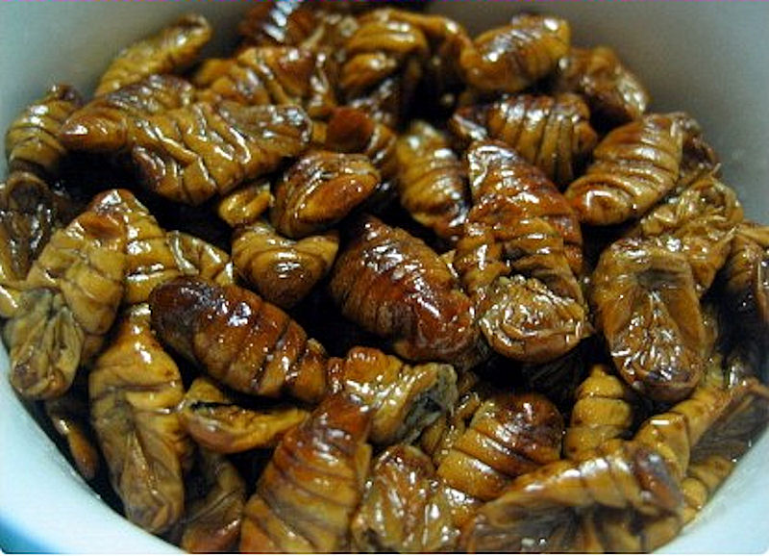

E120
Dit e-nummer staat bekend als karmijn. Dit product wordt gewonnen uit een soort schildluis en zorgt ervoor dat voedselproducten, waaronder de roze koek, een roodachtige kleur krijgen.
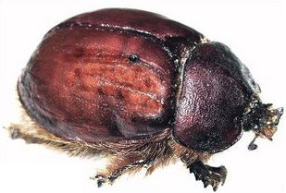

E920
Dit product komt in bijna alle broodproducten voor en wordt gebruikt om de structuur van het brood te verstevigen. Dit e-nummer staat bekend als L-Cysteïne en kan kunstmatig worden gemaakt of wordt gewonnen uit de haren van verschillende dieren. In een aflevering van de Keuringsdienst van Waarde is zelfs te zien hoe E920 wordt gemaakt uit mensenhaar. Of dit waar is of niet en in welke producten dit zit, is moeilijk te achterhalen doordat de oorspronkelijke bron niet meer te herleiden is zodra het L-Cysteïne is geworden.

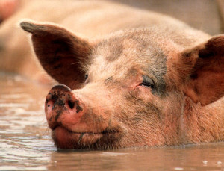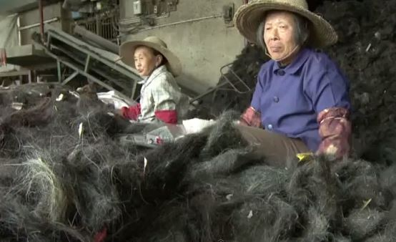

Bevergeil
Bevergeil, ook wel castoreum genoemd, is een smaakstof die wordt gemaakt van gedroogde anusklieren en urine van bevers. Dit product wordt gebruikt als vervanger van onder andere bessen- en aardbeiensmaak en vanille-extract. Bevergeil valt niet onder een e-nummer, maar val onder 'natuurlijke smaakstof'.

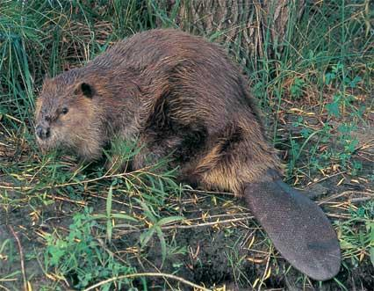

Dewi Kasmo
stagiaire dramaturgie

Bronnen
- http://keuringsdienstvanwaarde.kro.nl/seizoenen/2013/afleveringen/21-03-2013/

- http://keuringsdienstvanwaarde.kro.nl/seizoenen/2014/afleveringen/06-02-2014

- http://www.womanistical.nl/culinair/8-bizarre-ingredienten-in-ons-eten/

